KAPPLER Thomas BTS2

Déployer la stack WordPress/MariaDB/PHPMyAdmin avec Docker Compose.

Crée le répertoire de travail :
Crée le fichier de composition dans le répertoire créé :
Le remplir avec :
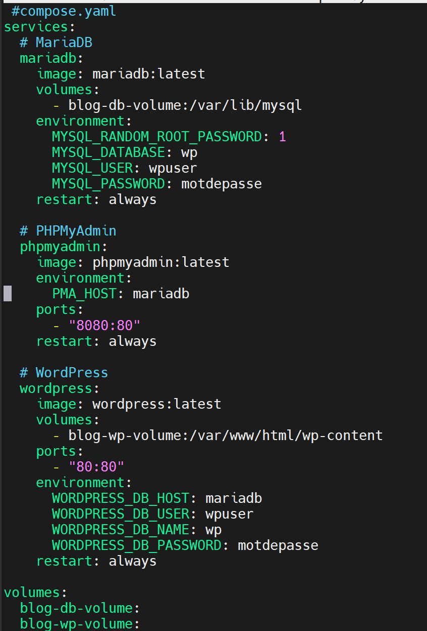

Démarrer le compose en restant dans le repertoire avec docker compose up -d :
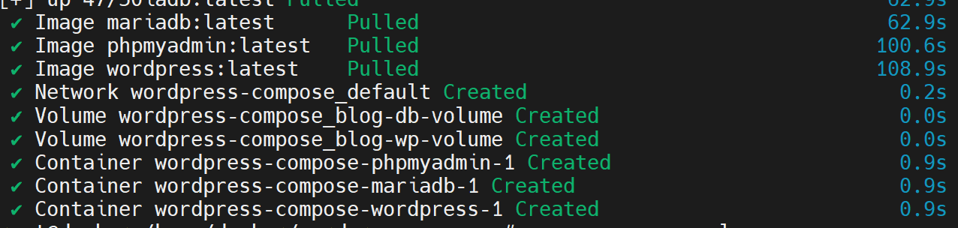
Vérifier que tout a bien démarré avec la commande docker ps:
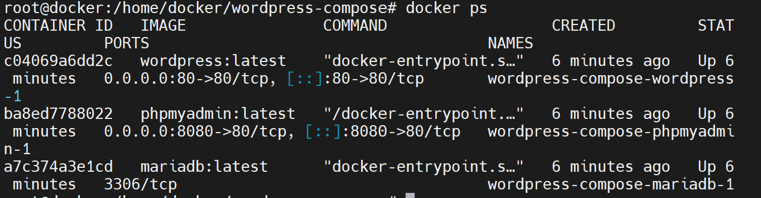
Maintenant vérifier la connexion à wordpress en faisant http://ip_de_la_machine :
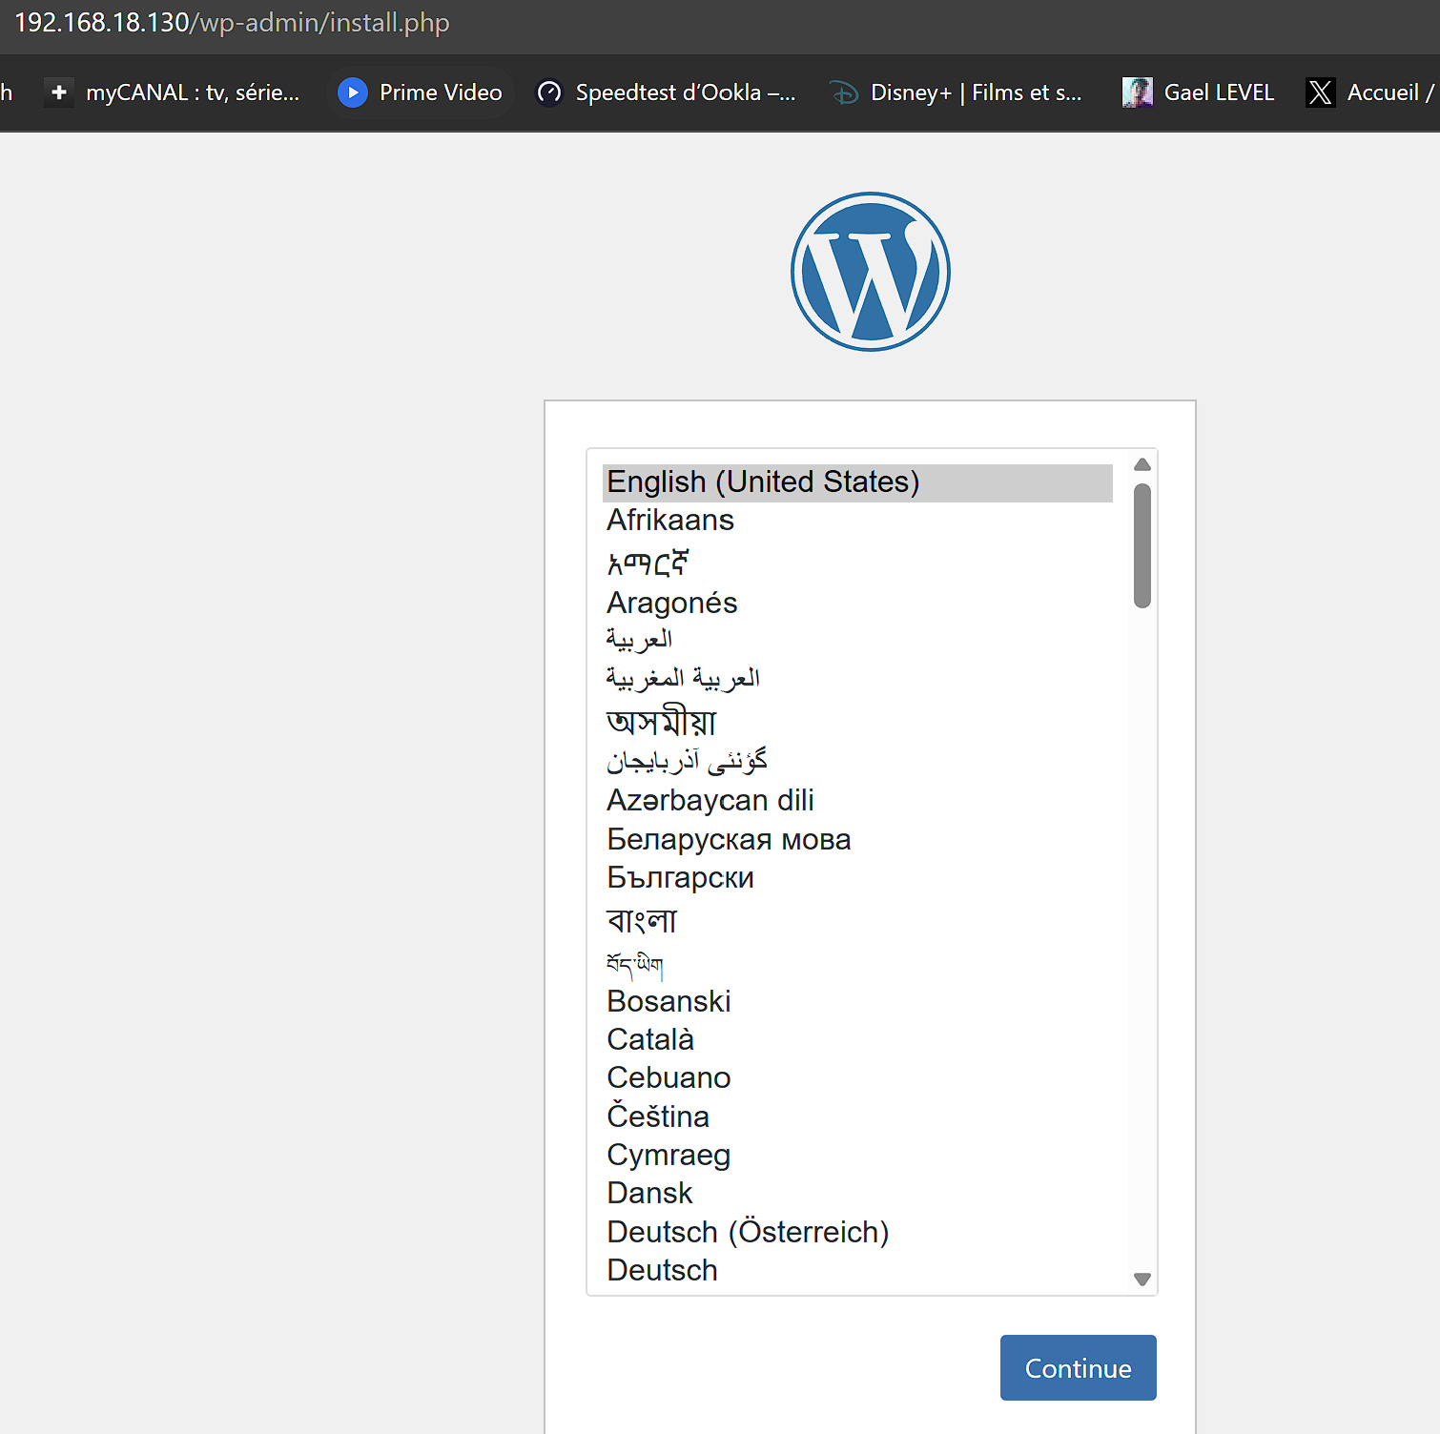
Installation de Wordpress :
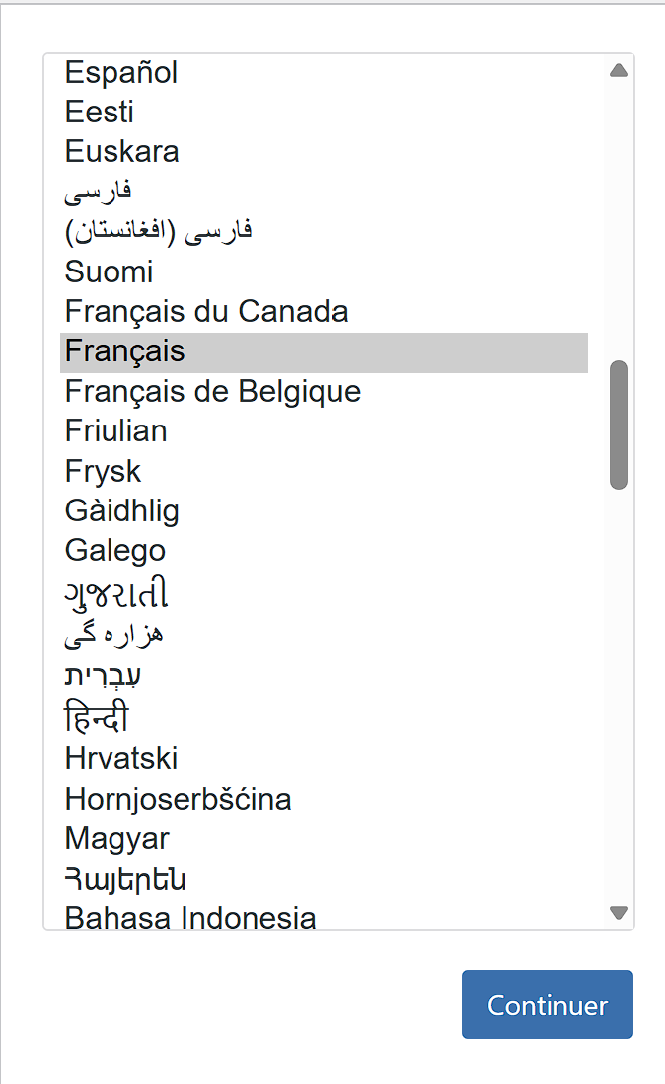
Création du site :
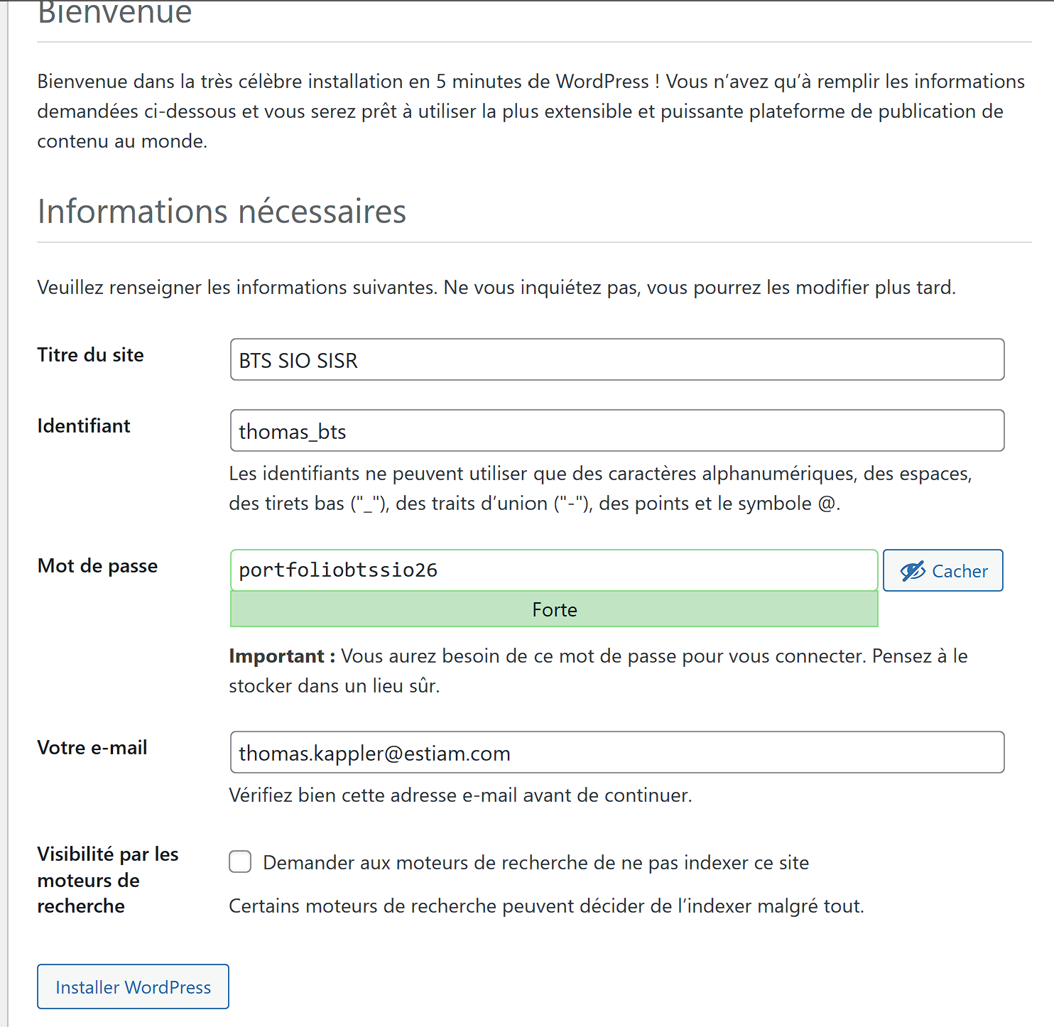
Installation de wordpress et creation du site avec succès :
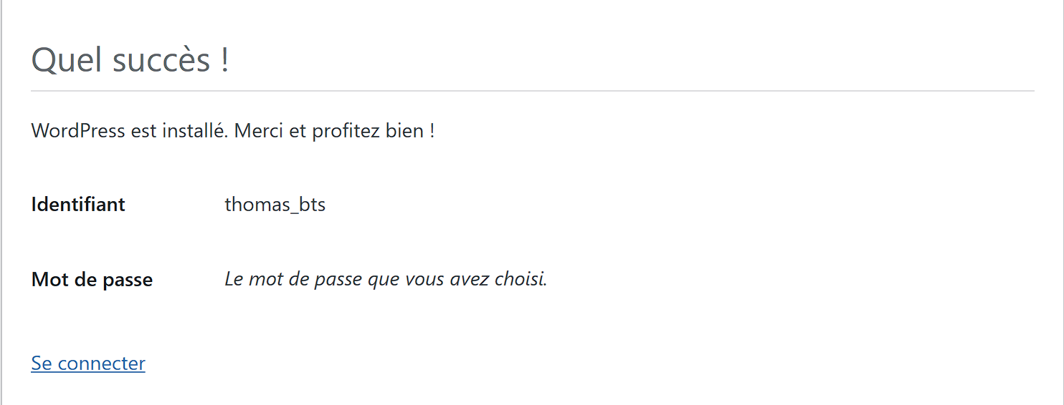
Tout est bon, nous pouvons maintenant configurer a notre guise :
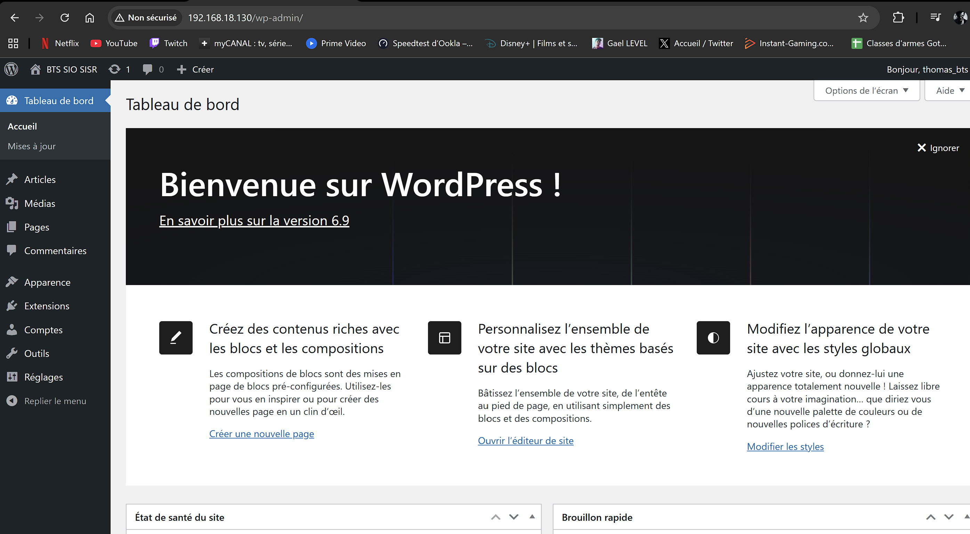
Vérifier la connexion à php http://ip_de_la_machine:8080 :
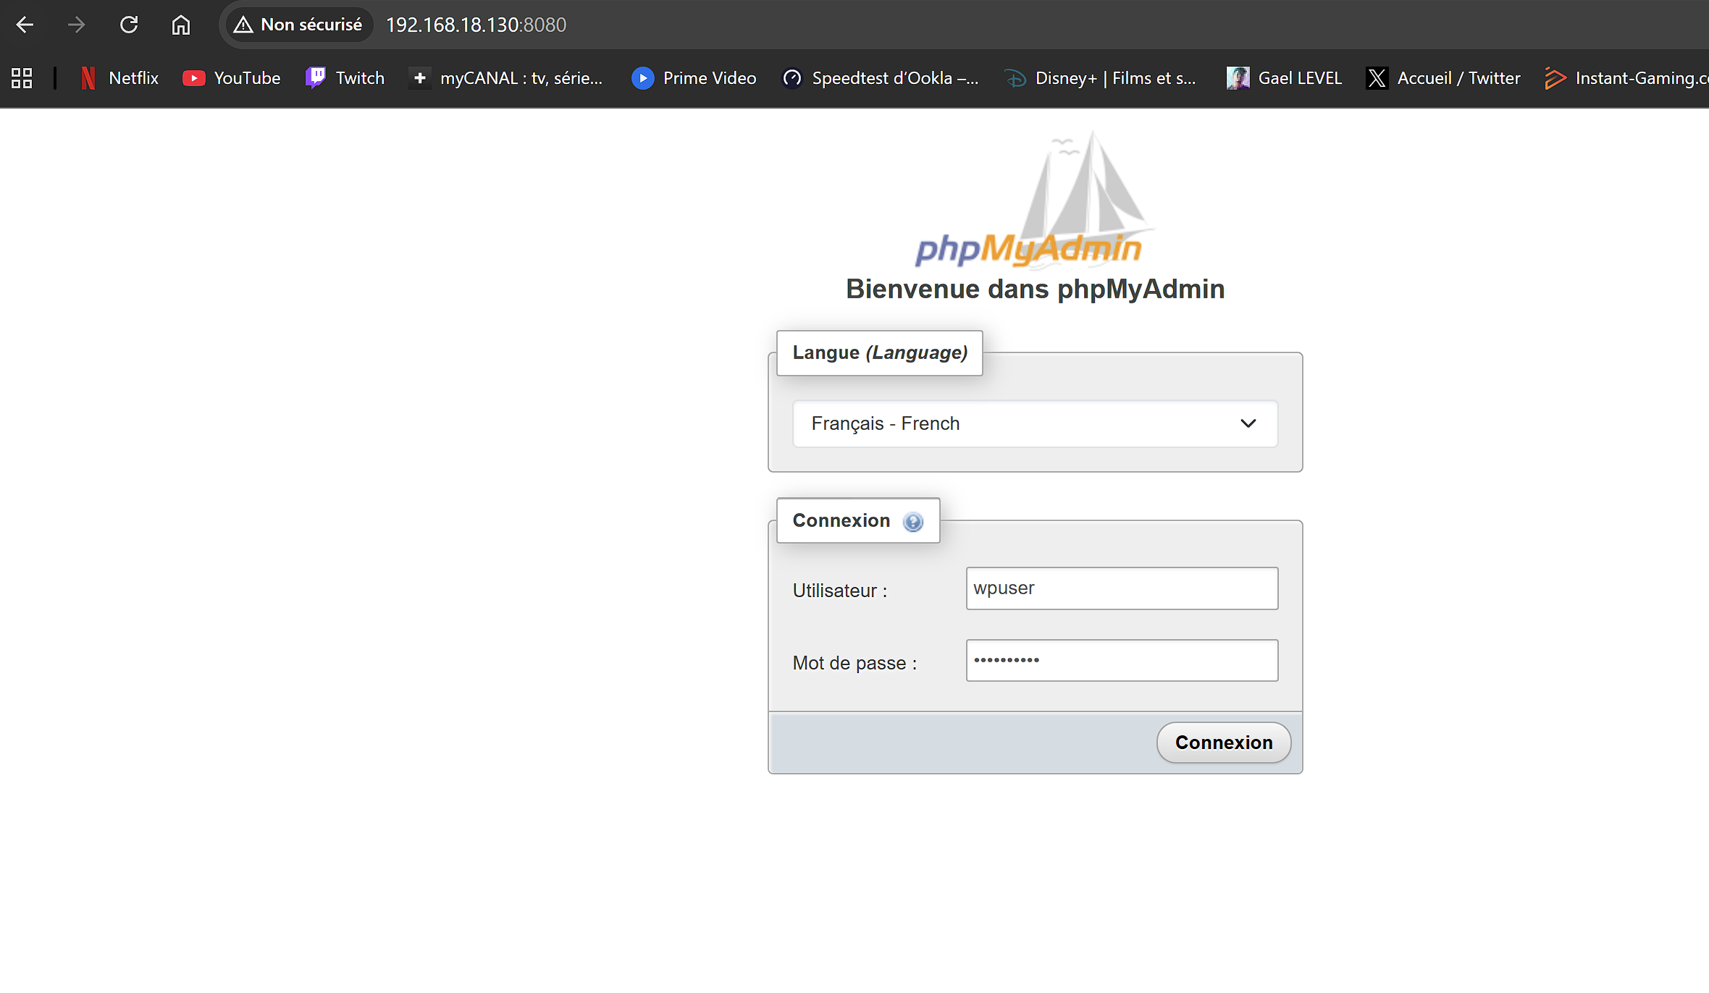
On voit bien qu’avec les identifiants utilisateur = wpuser et Mot de passe = motdepasse :
